管理员五个功能板块，所以现在是要设计pc端的（只需要管理员板块）

手机端版本已经做好了，其实这个功能和手机端是一模一样的啦- -。

test.novaxmu.cn/cargo

按照提示输入 15711505721 即可访问

1、登陆（只要登陆就好了）

2、申领入库

（1）、按类查看物品。

（2）、 新增物资

（3）、分类管理

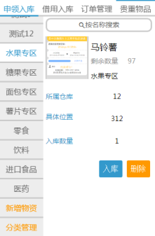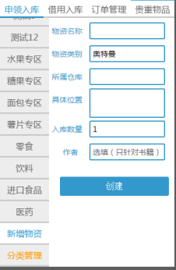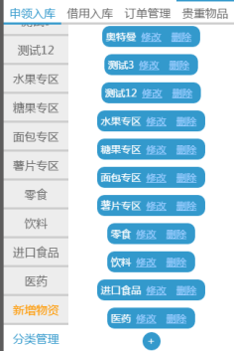

3、借用入库

（1）、按类查看物品。

（2）、 新增物资

（3）、分类管理

借用入库和申领入库基本一致，除了在添加新的物资的时候需要加入最长借用期限

4、订单管理

如图：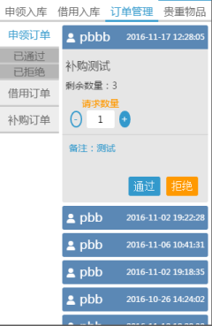

5、贵重物品管理

贵重物品添加和查看和修改

如图：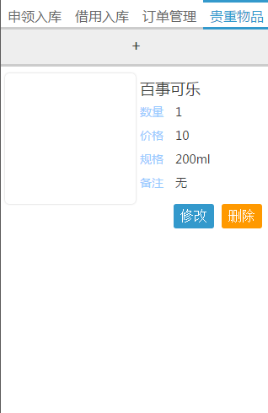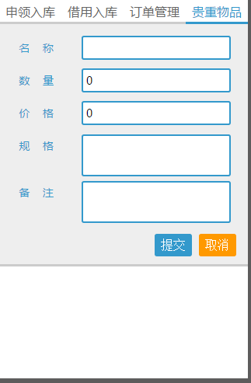

ui爸爸设计图观后感:

login.png

不要忘记密码了，不要注册账号了。。

留下“记住我” 这个前端做得- -嗯。领导你就当锻炼一下自己吧。

登陆是手机号和密码，不是邮箱和密码。

贵重物品.png && 修改贵重物品信息.png

贵重物品需要有图片

在手机端 他长这样

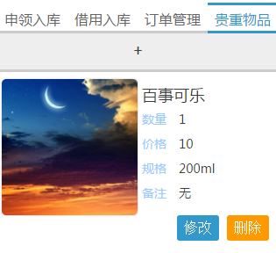

分类管理.png

需要加一个增加分类的按钮 手机端长这样

并且申领物资和借用物资是需要区分的

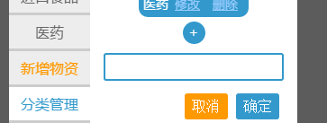

分类查看物品.png

唔 - -。已经不知道怎么说了。。。

手机端长这样

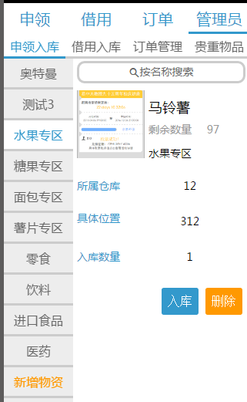

申领订单.png应该是最符合需求的一个了- -我的天老爷。。。我要掀桌子- -。

借用订单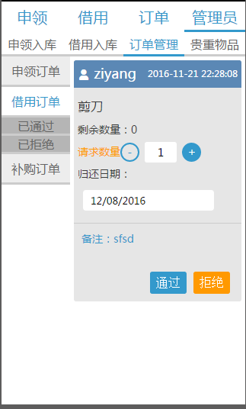

申领订单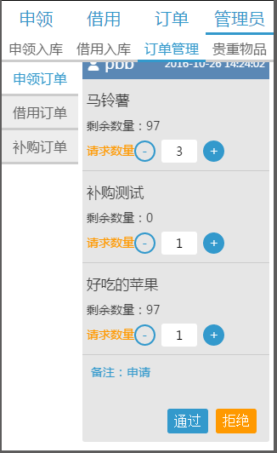

补购订单太大了没法截图- -。见手机端吧- -。。。

最后是

申领入库.png

- -。到底是我需求写的不明白，还是ui爸爸疯了呢- -。。。这都是啥。。。

唔 申领入库和借用入库长的基本一样（其实是管理申领和借用的物资的页面）

其实手机端长这样